Тема: Решение задач на движение.
Оборудование:
1. оформление доски;
2. опорные схемы; формулы.
3. Распечатки тренажёра, теста.
4.Компьютер, мультимедийный проектор, экран, фрагмент мультфильма «Остров ошибок».

Ход урока.
I). Организация класса. ( Слайд №1)
Начинается урок. Пусть он пойдёт ребятам впрок!

II). Устный счёт Игра «Точный бросок» (Слайд №2)

Чтобы правильно рассчитать скорость объекта движения, время или расстояние нужно уметь быстро и точно считать устно. Посчитаем устно. Игра «Точный бросок»
678+24= 248:4= 362-246= 64+474= 808 -537=
218*3= 415-204= 545+85= 515:5= 124*5=
III). Первичная актуализация
1) Подумайте, ребята! - Нужны ли нам умения решать задачи на движение?
- Зачем они нам необходимы? (чтобы не опаздывать на встречи, уметь спланировать время выхода, рассчитать скорость движения, чтобы не было аварий, и т.д.)

2) - Посмотрите внимательно на экран. (Фрагмент мультфильма «Остров ошибок»)
- Что скажете? - Почему же произошла беда? (неправильно решили задачу)
Герой мультфильма Коля Сорокин сумел исправить положение, но в реальной жизни не всегда можно будет исправить допущенные ошибки, поэтому необходимо уметь решать, продумывать, осмысливать различные жизненные ситуации.
- Что бы вы хотели узнать сегодня на уроке, чему научиться?
( решать задачи на движение, составлять свои задачи на движение)
Мы постараемся вместе ответить на вопросы на этом или последующих уроках.

ТЕМА НАШЕГО УРОКА « Решение задач на движение» (Слайд №3)

3) - Какие существуют виды задач на движение?
- Движение в противоположном направлении с удалением
- Движение в противоположном направлении навстречу друг другу
- Движение в одном направлении с отставанием
- Движение в одном направлении вдогонку
4) - Что общего и в чём различия этих задач? ( Слайд № 4)
ОБЩЕЕ: есть объекты движения, есть величины: скорость, время, расстояние
РАЗЛИЧИЯ: направление движения объектов, место отправления значения величин и единицы их измерения.

IV) . Системная актуализация опорных знаний.
А. (Слайд № 9)
(Повторение функциональной зависимости между величинами: скорость, время, расстояние)

1) - Вспомните, как найти
СКОРОСТЬ V= S: t ВРЕМЯ t = S: V РАССТОЯНИЕ S = V × t

2) - Выполните задания тренажёра. Верхнюю строчку выполняем коллективно,
остальные самостоятельно в парах.
( Слайд № 10 )
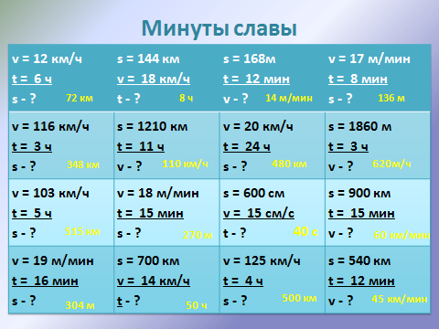

Самопроверка:
Проверьте свою работу.
– Кто допустил ошибку? Почему произошла ошибка?
– Кто решил без ошибок? МОЛОДЦЫ!

Б). Систематическое закрепление.

1) Приступаем к решению более трудных задач.
( Слайд № 10). Посмотрите на экран.

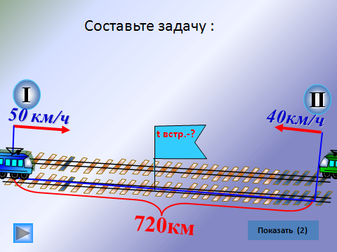 (Просмотр демонстрации)

Прочитайте, каким способом решил задачу Петя.
Запишите решение задачи на доску и в тетрадь. 1) 50+40=90 (км/ч) – скорость сближения
2) 720:90=8 (ч)
Ответ. Через 8 часов поезда встретятся.

V) Физминутка. ( Слайд № 12)

Любопытная Варвара смотрит влево, смотрит вправо,
смотрит влево, смотрит вправо.
А потом опять вперёд, тут немножко отдохнёт.
Что там слева, что там справа? Слева, справа, слева, справа.
А потом опять вперёд, тут немножко отдохнёт.
Вдруг Варвара смотрит вверх, выше всех, всё дальше вверх.
Возвращается обратно, расслабление приятно.
А теперь посмотрим вниз - мышцы шеи напряглись.
Возвращается обратно, расслабление приятно.
Вверх и вниз, вверх и вниз. Теперь соседу улыбнись.
Настроение?- Хорошее! Ноги? – На месте!
Руки? – На месте! Локти? – У края! Спинка? – Прямая!

VI) Систематическое закрепление.
( Слайд №13)
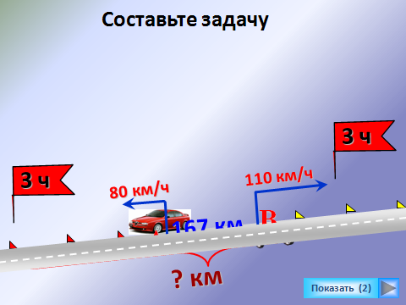
- Можно ли самостоятельно составить задачу на движение? Как?
Что для этого надо сделать?
( выбрать объекты движения, направление движения, место отправления, задать значение измерения величин, определить, что будет искомым)
Попробуем составить задачу. Алгоритм у Вас на карточке.
1. Определите вид задачи?
2. Что известно в задаче? Что надо найти?
3. Сформулируйте условие, вопрос.
4. Расскажи задачу
Из двух городов, расстояние между которыми равно 65 км, выехали одновременно в противоположных направлениях два автомобиля. Один из них шел со скоростью 80 км/ч, а другой – 110 км/ч. На каком расстоянии друг от друга будут автомобили через 3 часа после выезда?
2) Составление плана решения задачи (2 способа рассмотреть)
Записать решение любым способом 80*3=240(км) (80+110)=190 (км/ч)
110*3=330(км) 190*3=570(км)
240+330=570(км) 570+65=635(км)
570+65=635(км)
Ответ. Через 3 часа расстояние будет 635 км.
VII). Физминутка. (Стоя)
Мы на пояс руки ставим, локти в стороны расставим.
Повороты начинаем. Правый локоть наблюдаем, теперь левый замечаем.
Правый, левый, правый, левый. Плечики не поднимаем, головою лишь вращаем.
Перед грудью руки сводим, пальцы глазками находим.
Руки плавно поднимаем, глазками их провожаем.
Опускаем, поднимаем, только глазками вращаем, голову не поднимаем.
Воздух плавно выдыхаем.

VIII). Работа с геометрическим материалом (Слайд 14)

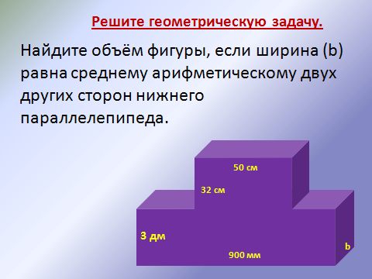

b = (90+30):2 = 60(cм)
V₁₌ 30*90*60=163000(cм³)
V₂ = 32*50*60=9600 (см³)
V = 163000+9600=172600(см³)

IX). Решение примеров.

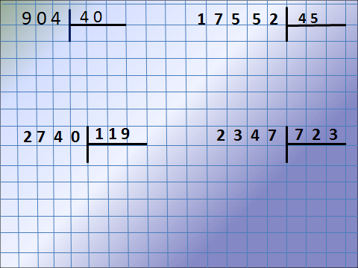

XI). Самостоятельная работа.(разноуровневая)

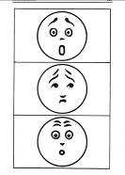
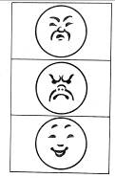
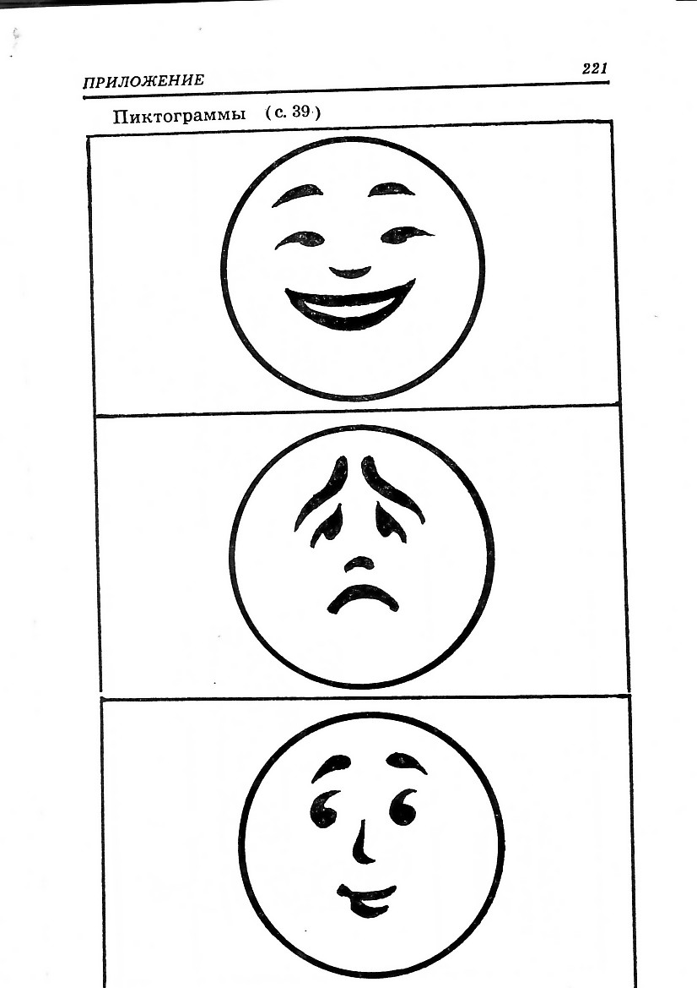
XII). Итог урока: (Слайд 16)

- Чему мы учились на уроке?
- Что вам понравилось?
Что было трудно?

Домашнее задание:
